健康专栏|疾病篇
“疾"，一个病字框，里面是一个"有的放矢"的"矢"。这个"矢"就是"射箭"的"箭"。它告诉你，那些从外而来侵害你身体的东西，就像一个人朝你放的冷箭，比如，感冒、风寒、传染病这些外来因素引起的不适就叫"疾"。
疾还可以引申为疾驰、疾速，我们由此可以知道，"疾"这个东西来得快，去得也快，它是从外面来的，最后肯定还得回到外面去，只是个匆匆的过客。
疾病可分为传染病与非传染病。人们熟悉的肿瘤、冠心病、脑出血等都属于非传染性疾病。
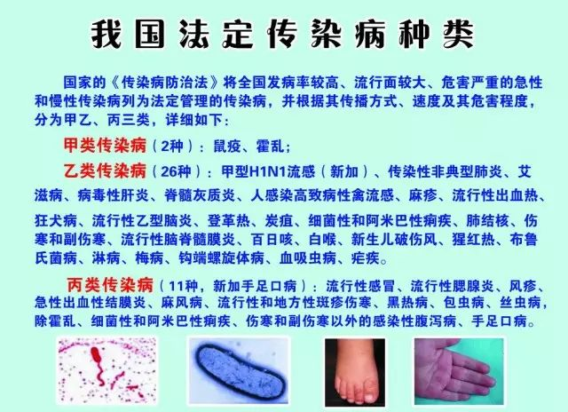
由各种病原体(如病毒、立克次氏体、细菌、原虫、蠕虫、节肢动物等)(不包括真菌)引起的能在人与人、动物与动物或人与动物之间相互传播的一类疾病，称可传染性疾病，简称传染病。如SARS，禽流感，艾滋病等。
在生活中，我们不免碰到这种情况，有些人生病了从来不需要吃药，而有些人，一个小感冒，吃药都要吃很久才能好，为什么不同的人对待疾病的抵抗力差距那么大呢？这就归咎于人体抵御病原菌侵犯最重要的保卫系统-免疫系统。

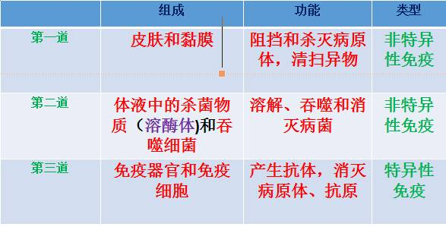

链接：
艾滋病，获得性免疫缺陷综合征（或称后天免疫缺乏综合征，英语：Acquired immunodeficiency syndrome, AIDS，音译为艾滋病），是一种由人类免疫缺乏病毒（简称HIV）的反转录病毒感染后，因免疫系统受到破坏，逐渐成为许多伺机性疾病的攻击目标，促成多种临床症状，统称为综合征，而非单纯的一种疾病，而这种综合征可通过直接接触黏膜组织（mucosa）的口腔、生殖器、肛门等或带有病毒的血液、精液、阴道分泌液、乳汁而传染。

文章选自“湘南红丝带组织”公众号

